Notes/Problèmes pouvant intervenir lors de l’interconnexion de tout les interfaces

Dans le prototype final, nous avons décidé d’opter pour un filtre passe bande Chebyshev, de fréquence de coupure basse fixée à 1.85GHz et de fréquence de coupure haute fixée à 1.95GHz avec un ripple de 0.5 dB en bande passante.Voici le circuit équivalent à la partie émission :
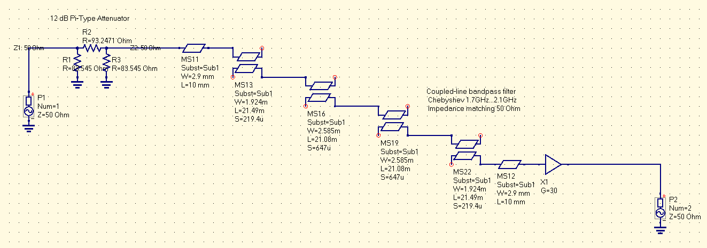
Un atténuateur 50 Ohms en structure Pi a été implanté pour imiter le comportement de l’atténuateur numérique qui sera utilisé réellement.Ensuite suivent le filtre passe bande , et l’ampli RF. Puisque l’impédance de l’antenne choisie pour le prototype est de 50 Ohms, je ne l’ai pas représentée bout de chaîne. (pour une antenne patch d’impédance autre, j’aurai dû la représenter).
Egalement, sur le schéma, les lignes sont terminées par des CO. Sur le PCB, elles sont terminées par des bobines possédant une haute inductance, pour avoir une forte impédance, et donc imiter un circuit ouvert.

Voyons ce que Qucs nous dit concernant le comportement du filtre seul :
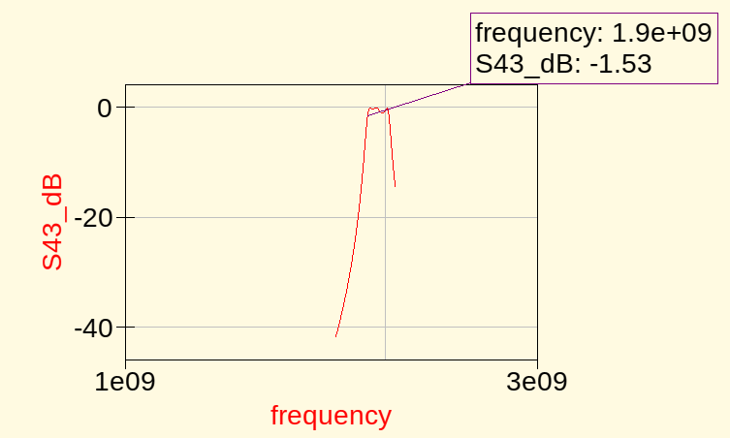
Note : seul S21 a été représenté ici. Le signal perd 1/4 de sa puissance en transitant par ce filtre.
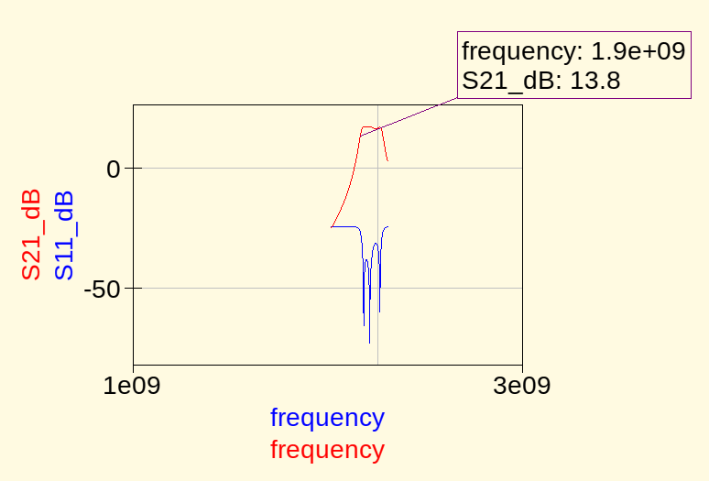
Voici le résultat de la simulation des paramètres S en prenant en compte toute la partie émission :
On constate que le signal d’entrée subit un gain de 13.8 dB.
Dans la datasheet de l’USRB (le modulateur), il est dit ceci sur la puissance de sortie : >10 dBm
Etant donné le gain de l’ampli RF, son P1dB et Pin, j’ai donc fixé à -12 dB l’atténuation.
Or, S21 = 13.8 dB. => 10 dBm + 13.8 dB = 23.8 dBm.C’est pas fou, comme puissance de sortie.
Essayons de simuler les paramètres S avec une filtre ayant une bande passante plus grande (donc une perte de gain moins importante, en principe.).

Du coup, j’ai juste changé la bande passante, qui court de 1.7GHz à 2.1GHz.

Voici le résultat du filtre seul :
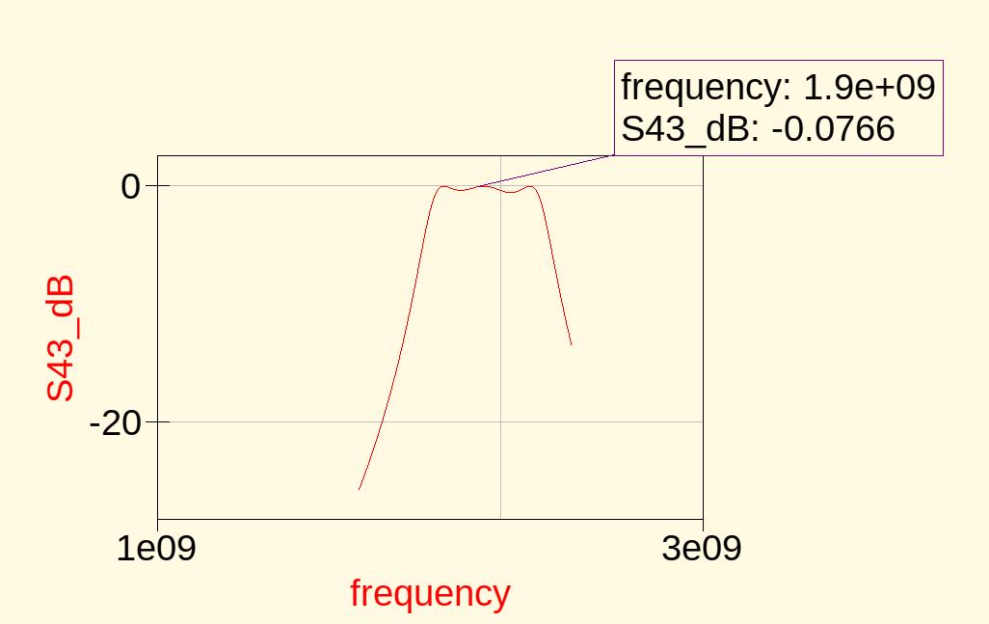

On constate une très nette amélioration quand à la non atténuation du signal en bande passante.

Et le comportement de toute la partie émission :
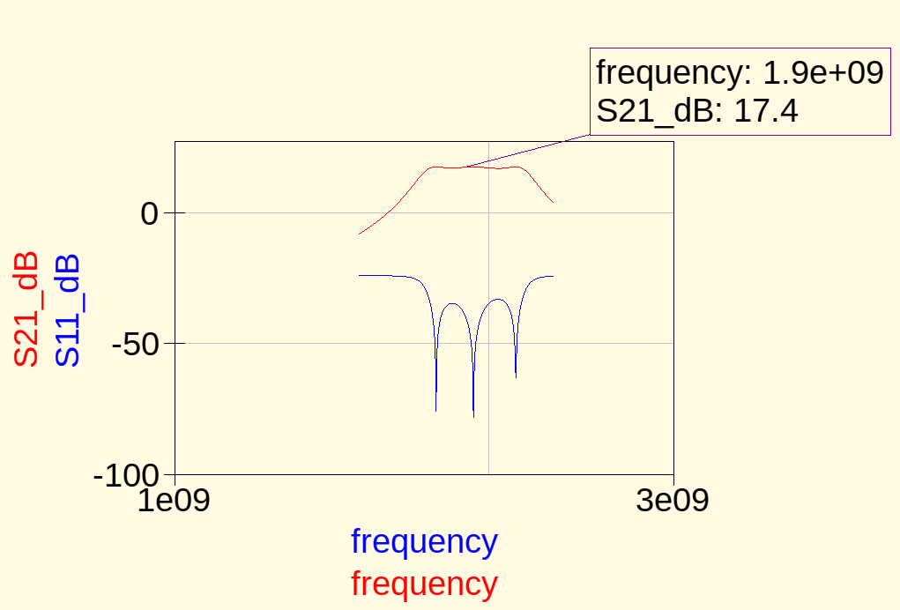
+10 dBm + 17.4 dB = 27.4 dBm.

Il y a un écart beaucoup plus faible. (1/2 dB, environ). Il semblerait donc qu’avoir un filtre avec une bande passante assez large soit le mieux pour nous.
Admettons que l’USRB ne fournisse en fait que 10 dBm et pas plus, cela signifierait que notre atténuation devrait être de 10 dB seulement (ce qui est « hardwarement » possible).Le gain final simulé est de 19.4 dB. Donc en sortie, on aurait 29.4 dBm.

